Mardi 31 mars 2020
FRANCAIS
Rituel : Autour de la phrase
On trouve du sel dans le sol, dans les rochers, dans les cailloux et dans la mer. En coulant, l’eau des rivières se charge de sel. Elle le transporte jusqu’à la mer. L’eau de mer est très salée. Elle s’évapore mais pas le sel.

Dans ton cahier rouge, recopie ce petit texte puis :
- Entoure les verbes en rouge.
- Entoure les sujets en bleu.
- Transforme les phrases affirmatives en phrases négatives.

Etude de la langue : Grammaire
Les pronoms personnels sujets (G7)
- Lien pour voir des vidéos en ligne :

https://www.youtube.com/watch?v=n-CzVkLyd7U

https://www.youtube.com/watch?v=0BscwFbjJPk

https://www.clicmaclasse.fr/les-pronoms-personnels-sujets/ = Nouveau lien – Tu peux continuer à t’entrainer si tu n’es pas prêt à faire les exercices dans ton grand cahier bleu.

- Exercices à faire dans le grand cahier bleu

- Recopie uniquement les pronoms personnels.

Je – il - nous – dans – mon – elle – on - tu – sur – tout – vous – ils – pour – elles – ta

- Recopie et complète les phrases avec les pronoms personnels proposés :
nous, il, elles, vous

- ………. ramassons des champignons.
- ………. nage dans le grand bassin.
- ………. regardent par la fenêtre.
- ………. partez à l’école.

- Remplace les groupes nominaux entre parenthèses par un pronom personnel sujet qui convient.

- (Nicolas)………………. Cherche une balle pour jouer.
- (Raja)……….. travaille très vite
- Chaque jour, (le facteur)………… dépose le courrier.
- (Papa et maman)…………….se promènent ensemble.
- (Mes nouvelles chaussures)…………. me font mal aux pieds.

Les élèves peuvent toutefois se référer aux leçons précédentes pour approfondir ces notions mais aussi les aider dans la compréhension de la nouvelle leçon.
Voir petit cahier noir :
- Leçon G5 : Le verbe
- Leçon G6 : Le sujet
- Leçon G7 : Les pronoms personnels (Voir PDF du lundi 30 mars)

Phonologie :
Le son [in]
Lien pour la feuille de son [in] :
http://boutdegomme.fr/wp-content/uploads/2016/09/18_son_IN_2017_BDG.pdf

Lien pour certains élèves (Rémi, Cassidy, Justine, Assia)
http://boutdegomme.fr/wp-content/uploads/2016/09/18_son_IN_bis_2017_BDG.pdf

- Relire les syllabes 2 à 3 fois le plus rapidement possible
- Relire tous les mots
- Recopier deux fois les mots de 160 à 169 (dans le petit cahier rouge ou sur une feuille).
- Apprendre les mots

- Liste des mots à apprendre pour la dictée vendredi :

160. un chemin
161. malin
162. un lutin
163. un timbre
164. important
165. demain
166. maintenant
167. soudain
168. la peinture
169. loin

MATHEMATIQUES
1) Exercices sur les additions pour s’entrainer sur internet
https://fr.ixl.com/math/ce1/addition-pos%C3%A9e-de-nombres-%C3%A0-deux-chiffres-sans-retenue
2) Exercice pour s’entrainer sur une feuille de brouillon :
1) Pose l’addition en colonnes et calcule.

Je recopie sur mon cahier les nombres de 100 à 110 en chiffres et en lettres.
100 cent, 101 cent-un, 102, cent-deux, 103 cent-trois, 104 cent-quatre, 105 cent-cinq,
106 cent-six, 107 cent-sept, 108 cent-huit, 109 cent-neuf, 110 cent-dix.

Calcul mental :
Parent : Astuce pour aider votre enfant à trouver tout seul la moitié d’un nombre. Exemple : comment trouver la moitié de 30 ?
Prenez 30 haricots secs (billes, legos… ou tout objet de petite taille que vous possédez en grande quantité). Dites-lui de faire 2 paquets avec le même nombre de haricots. Il compte ensuite 15 haricots par paquet. 15 est la moitié de 30 !
Trouve la moitié de ces nombres : 60 – 18 – 20 – 16 – 6 – 50
Ajoute 10 à chacun de ces nombres : 40 – 20 – 70 – 30 – 50 – 10 – 60 – 100

Problème
Parent : Pour résoudre ce problème, votre enfant peut faire un schéma et un calcul. Il doit bien penser à formuler la phrase réponse à partir des mots de la question.
Pierre avait 76 images. A la récréation, il en a perdu 10.
Combien lui reste-t-il d’images après la récréation ?
QUESTIONNER LE MONDE
Faire une expérience à la maison :
1) Choisis une ou plusieurs graines de fruits ou de légumes à faire pousser chez toi.
2) Comme dans la vidéo coupe le fruit en deux, observe où se trouvent les graines ou le noyau.
3) Sème les graines dans un pot, prend en soin, observe comment elles poussent. Profites-en pour expliquer à ta famille tout ce que nous avons vu en classe à ce sujet !

Pour ceux qui le veulent :
Envoyez-moi une photo et si vous le souhaitez je les posterai sur le blog !

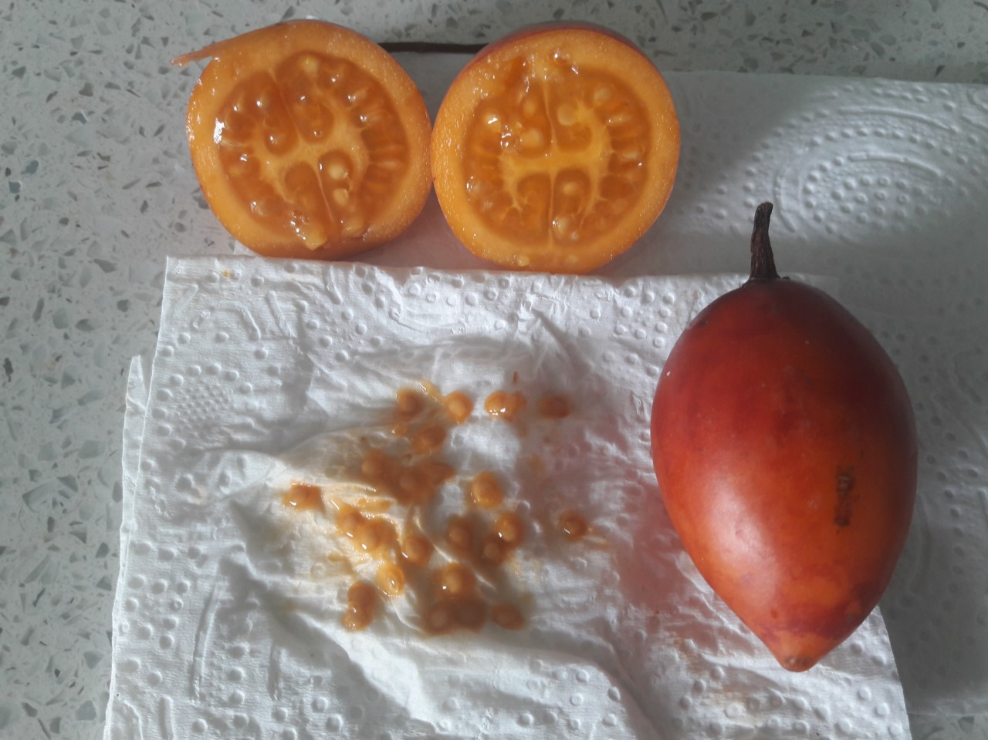
Voici les pépins de la « tomate-arbuste ».
Les graines sont des pépins car il y en a plusieurs.

Et toi ? Quel fruit ou quel légume souhaites-tu nous faire découvrir ?

